Sürat
Etrafımıza baktığımızda rüzgârda sallanan ağaç dalları, caddelerde arabalar, uçan kuşlar görürüz. Bu varlıkların ortak özelliklerinden biri de hareketli olmalarıdır.
Hareketli olan tüm varlıkların bir sürati (hızı) vardır. Varlıkların belirli bir zamanda aldıkları mesafeye sürat denir. Tanımdan da anlaşılacağı üzere sürat; alınan (gidilen) yol ve zamana bağlıdır.
Sürati fazla olan varlıklar belirli bir mesafeyi daha kısa zamanda alırlar. Ya da sürati fazla olan varlıklar belirli bir zaman diliminde daha fazla yol alırlar.
Sürati hesaplamak için alınan yolu geçen toplan zamana böleriz. Buna göre sürat;
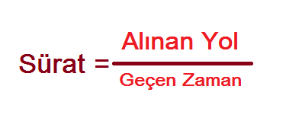
formülü ile hesaplanır.
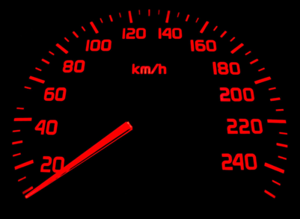
Otomobillerde kullanılan sürat göstergeleri sayesinde sürücüler belirli bir mesafeyi ne kadar sürede gideceklerini hesaplayabilir, o anki süratlerini görebilir ve bu sayede trafikteki kurallardan olan sürat limitlerine uyabilirler. Otomobillerdeki sürat göstergelerinde de yazdığı gibi süratin bir birimi vardır. Süratin birimini elde edebilmek için alınan yol ve zaman birimlerini bilmemiz gerekir. Alınan yol metre ile ölçülür ve birimleri santimetre, metre ve kilometredir. Zaman için ise kronometre adı verilen araçlar ile ölçülür ve birimleri saniye, saat ve dakikadır.
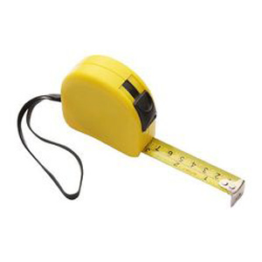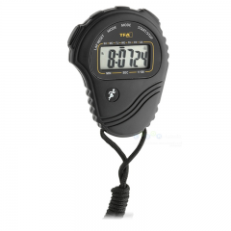

Sürat hesaplamada kullanılan uzunluk ve zaman birimleri aşağıdaki resimlerde gösterilmiştir.

Süratin birimi alınan yol (uzunluk) ve zaman birimlerine göre değişiklik gösterir. Buna göre;
Alınan yol santimetre (cm), geçen zaman saniye(s) olarak alındığında sürat birimi;
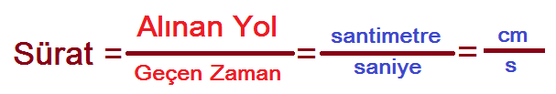
olur.
Alınan yol kilometre (km), geçen zaman saat(h) olarak alındığında sürat birimi;
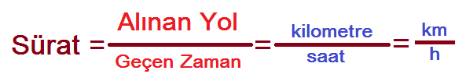
olur.
Sürat ile ilgili işlem yaparken uzunluk ve zaman birimleri arasında dönüşümler yapmamız gerekebilir.
Uzunluk birimleri arasındaki ilişki;
1 km = 1000m
1 m = 100 cm şeklindedir.
Zaman birimleri arasındaki ilişki;
1 h = 60 dk = 3600 s
1 dk = 60 s şeklindedir.
Örnek; 18 km/h kaç m/s eder?
Çözüm:
1 kilometre = 1000 metre olduğundan; 18 km = 18000 m’dir.
1 saat = 3600 saniyedir. Buna göre;
18000m/3600s =5 m/s’dir.
Genellikle şehirlerarası otobüslerin süratini ölçmek ve kaydetmek için takometre kullanılır. Sürat sınırlarını aşan araçları tespit etmek için de radarlar kullanılır.
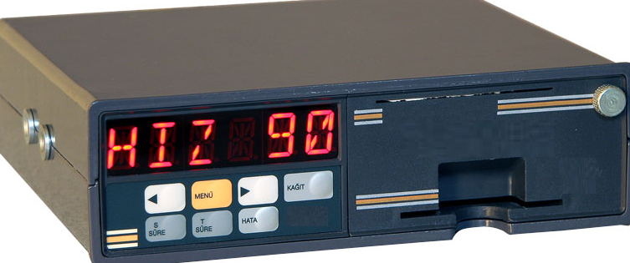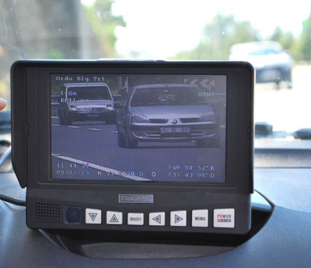
Aşağıda bazı varlıkların süratleri verilmiştir.
- Işığın havadaki sürati 300.000 km/s’dir.
- Bir uzay mekiğinin fırlatılma sürati yaklaşık 32.000 km/h’dir.
- Thrust SSC, jet yakıtı ile çalışan en süratli kara aracıdır. Sürati 1240 km/h’ yi bulabilmektedir.
- Göklerin en süratli kuşu olan kartalların sürati 320 km/ h’i bulabilir.
- Ankara-Eskişehir arasında faaliyette olan YHT (yüksek hızlı tren)’nin sürati 250 km/h’ e ulaşabilmektedir.
- En süratli koşan hayvan olan çitaların sürati 140 km/h’i bulmaktadır.
- İnsanların ulaştığı en yüksek sürat 43.45 km/h’tir. Bu sürat, ünlü atlet Michael Johnson (Maykıl Cansın) ve Donovan Bailey (Danıvın Beyli) tarafından 1997 Olimpiyat oyunlarında kaydedilmiştir.
- Salyangozların sürati yaklaşık olarak 0.05 km/h’tir.

